WEEK AT A GLANCE:
November 13 to November 17, 2023

ANNOUNCEMENTS:
If your courses are in CH 123, 221, 224, 318, or 319, PLEASE contact Albert on how to use the new equipment. Thank you. Do not disconnect the computers to use your laptop. It will affect the configuration. Next room is CH 125—TBA.
Remember to turn off the computer if your class is the last one.
Please organize the chairs and clean the boards before leaving your classroom.

*We are finding open classrooms without supervision during the days and evenings. Remember to close the door every time you finish your class.

*Please submit announcements of your activities or accomplishments to ingles.uprm@upr.edu by Thursday at noon. Thank you
*Special Announcement:
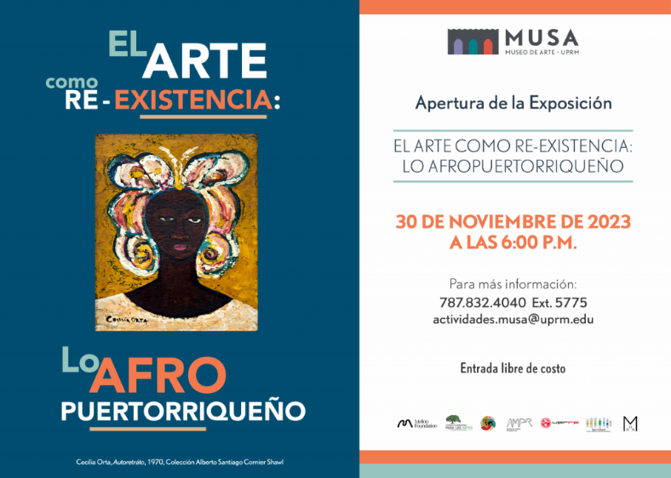

https://www.uprm.edu/humanidades/2023/11/06/el-arte-como-re-existencia-lo-afropuertorriqueno/
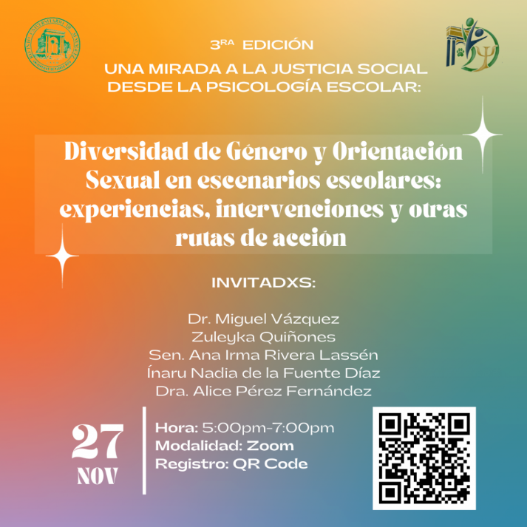
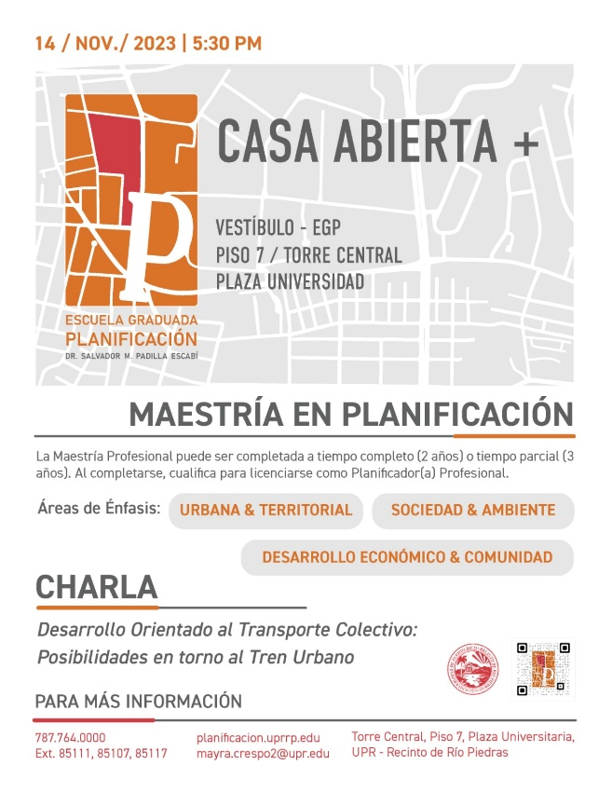

https://www.uprrp.edu/

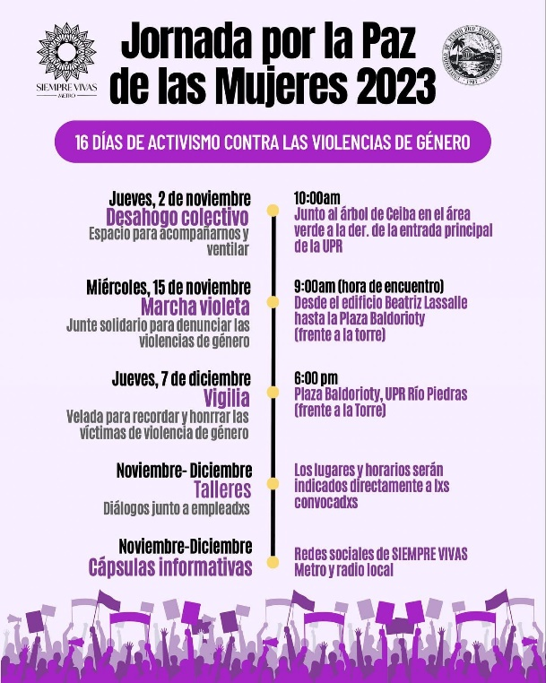
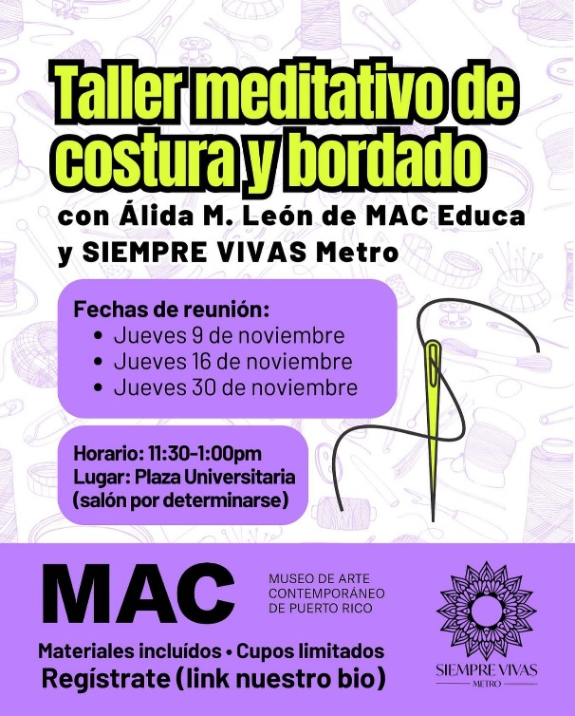

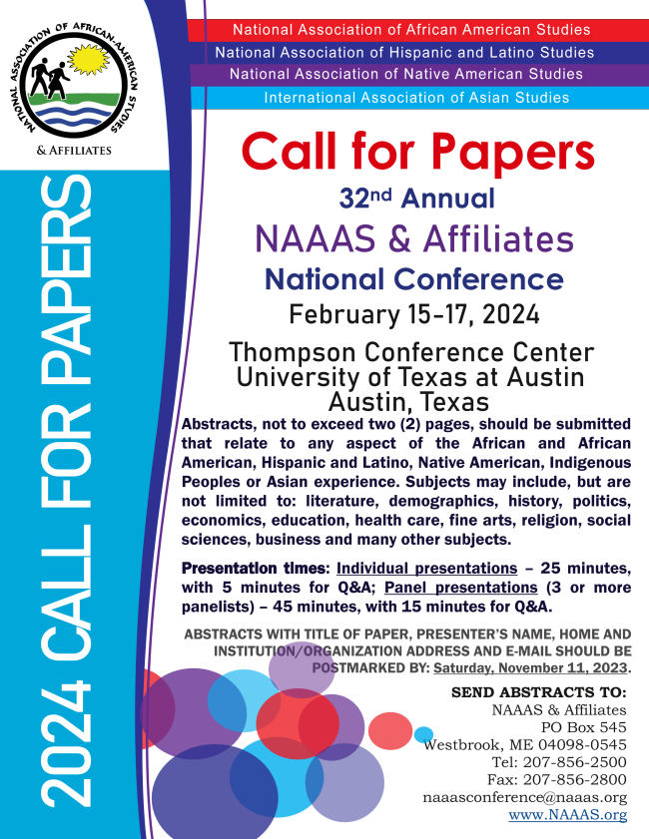
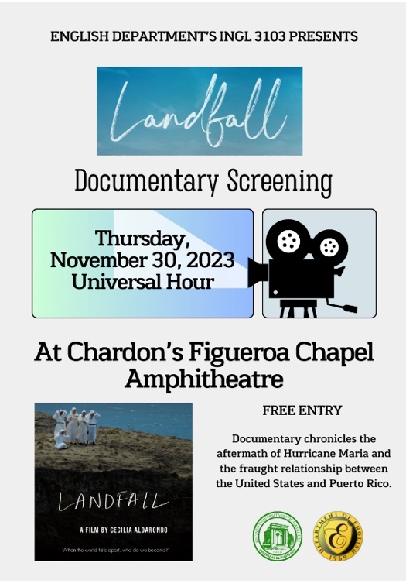

GHHHHh

Her Campus Fall 2023
H
- Hehttps://docs.pr.gov/files/Estado/Documentos%20Administrativos/Proclamas/CP882023.pdf

- Caribbean Cinemas | Radical
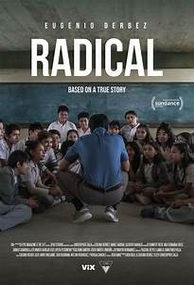
GENRE: Drama
RATING: NR
RUNNING TIME: 2:02
RELEASE DATE: November 2, 2023
STARRING: Eugenio Derbez, Daniel Haddad, Jennifer Trejo, Mia Fernanda Solis
DIRECTOR: Christopher Zalla
WRITER(S): Christopher Zalla, Joshua Davis
MOVIE SYNOPSIS: Based on a true story, it follows a teacher in a Mexican border town filled with neglect, corruption, and violence, as he tries a radically new method to unlock his students' curiosity, potential, and perhaps even genius.

COMING SOON!

C

Activities
Monday,  November 13, 2023 | Último día para bajas parciales.  Último día para radicar solicitud para tomar cursos en otras instituciones (permiso especial).  Último día para someter reconsideración para que se le exima del límite de bajas permitidas, según la Certificación Número 11-34 del Senado Académico ante el Comité Institucional de Apelación de Calificaciones.  Fecha límite para que los estudiantes soliciten repetición de  cursos aprobados con calificación de “C”
Tuesday,  November 14, 2023 | CONFERENCIA MAGISTRAL – Condenades a la contemporaneidad: La existencia más allá del tropo en la literatura puertorriqueña.  a las 10:30 AM, en el Anfiteatro de Chardón.  A cargo del Roque Salas Rivera, PH.D.  Para más información, acceda: Estudios Culturales y Humanísticos | Mayaguez | Facebook . (ESCH)
Wednesday,  November 15, 2023 | TALLER – “Análisis de peligros y puntos críticos de control”. Desde el miércoles 15 hasta el viernes, 17 de noviembre, de 8:00 AM a 5:30 PM. Para registro y costo, favor llamar al 787.265.5410 o envíe un correo electrónico a: Estudiantes – Ciencia y Tecnología de Alimentos (uprm.edu) . (CITA)  Reunión Ordinaria de Directores  Celis 302 | 10:30 am
Thursday,  November 16, 2023 | TALLER – “Alianza para la restauración de cuencas hidrográficas en el este de Puerto Rico: Viveros, recolección y propagación de semillas en la finca”.  a partir de las 8:00 AM, en la Reserva Natural Cabezas de San Juan, en Fajardo y a través de Zoom.  Para más información y registro, acceda: Taller: Viveros: recolección y propagación de semillas en la finca. (google.com) .  (Sea Grant)  CONFERENCIA – “Reformas laborales en Puerto Rico: Ideología, conflictos y evidencia empírica”.  a las 10:30 AM, en II-229.  A cargo de la Dra. Teresa Ghilarducci.  Para más información, favor llamar a la ext. 2314. (ECON)  FORO – “Plantas nativas y polinizadores”.  a las 10:30 AM, en P-213.  A cargo de Dr. Oscar Abelleira, Mariela Butler, William Burgos.  Habrá exhibiciones desde las 9:00 AM, en el vestíbulo de Piñero, y un recorrido virtual, Apiario en la Hacienda La Esperanza con Stephanie Camacho.  (Colegio de Ciencias Agrícolas, EEA)  PRESENTACIÓN – “Bailes folklóricos”.  a las 10:30 AM, en el Coliseo Rafael A. Mangual.  Para más información, favor llamar a la ext. 2403. (KINE)  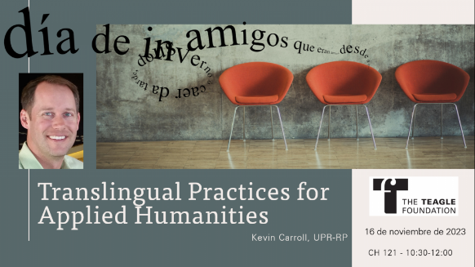  https://www.uprm.edu/humanidades/2023/11/05/translingual-practices-for-applied-humanities/  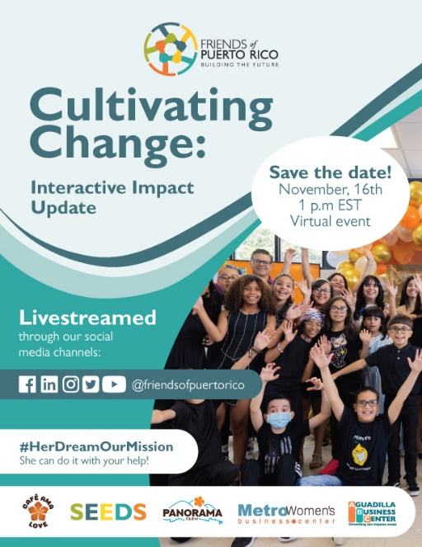  Cultivating Change: Interactive Impact Update — Friends of Puerto Rico  “Movie Night” for the English Department first year students,  at 6:00 p.m. in Chardón 124-125  Come join the fun!  Collaborators:  English Department Orientation Committee
Friday,  November 17, 2023 | FESTIVAL DE POLINIZADORES –de 9:00 AM a 3:00 PM,  en la Finca Alzamora.  Habrá charlas y mesas informativas.  Para más información y registro, acceda: Facebook .  (SEA, EEA, Ciencias Agrícolas)  TALLER – “El derecho laboral y la inteligencia artificial”. de 9:00 AM a 12:30 PM, en el Centro de Desarrollo de Negocios del Oeste, en el Centro de Distribución de Alturas de Mayagüez.  A cargo de los licenciados Joanne Pardo y José J. Fas. Costo: $20 / no socios; socios / gratis.  Registro en: Taller Sobre Asuntos Laborales y el impacto de la Inteligencia Artificial Entradas, Vie, 17 nov. 2023 a las 9:00 | Eventbrite . (CNDE)  La Oficina de Registraduría hace disponible las fechas de los  exámenes finales a todos los estudiantes.  Termina el período de orientación y consejería para el proceso de matrícula del segundo semestre 2023-2024.
Certificación Número 22-23-108 (Tercera Enmienda) de la Junta Administrativa, relacionada con el Calendario Académico 2023-2024.: 22-23-108 Calendario 2023-2024 Tercera Enmienda.pdf (uprm.edu)

REMINDERS:
THE ENGLISH WRITING CENTER: For more information contact: civis@uprm.edu
"Para su conocimiento, en el enlace encontrarán las Áreas de Estudio del primer semestre 2023-2024."
Please announce to your students that there are computers available for lending. Contact the Student Deanship.

ACADEMIC CALENDAR
22-23-108 Calendario 2023-2024 Tercera Enmienda.pdf (uprm.edu)

UPDATING ENGLISH DEPARTMENT WEBPAGE

Thank you to those who have sent photos and updated their profiles.
Please visit the page and encourage our retired faculty to submit their photo and short bios. https://www.uprm.edu/english/retired-faculty/.

TRAVELING DURING THE SEMESTER
If you plan to travel, please let the Office personnel know so that we can help you with the paperwork. This applies to both faculty and graduate students. Please check your email for the Travel Regulations in English.

If your trip is an official one with institutional funds, please contact Maricarmen Brito.

If you are planning to travel during the Periodo Lectivo, you must fill out this form.

If there are paid expenses or not, you must fill out this form:

Solicitud y Autorización de Orden de Viaje

CLASSROOM UPDATES
CH 005 remains unusable due to the heat. Therefore, classes have been moved to other classrooms on campus.
CH221, 224, 318 & 319: have been converted into virtual classrooms. Training information will follow. CH 125 is in process to be changed into a virtual classroom
CH 325 & 326: Remain closed until further notice (Windows replaced). The Chancellor visited the space with Dean Omar Molina after the windows were replaced.
Graduate Office Space CH 008-013: Floor plans completed; Quotes pending. (Capacity: 17 cubicles and one conference room.)

TROUBLESHOOTING:

Televisions, Computers, or Projectors (Albert’s Office: 787-265-3836)

Please notify Albert Cruz in writing: albert.cruz@upr.edu and cc: rosa.roman3@upr.edu

Physical facilities like doors, locks, fans, windows, offices, lighting, and rodent infestation must be notified in writing: maricarmen.brito@upr.edu, ingles.uprm@upr.edu and cc: rosa.roman3@upr.edu

CARTELERA SEMANAL

Please check for next week’s activities, conferences & other areas of interest in the link below: https://www.uprm.edu/prensa/cartelera-semanal/

LINKS

CERTIFICATION NUMBER 20-21-110, Proposal to schedule ordinary, faculty and departmental meetings.:

Academic Calendar (amended) https://www.uprm.edu/cms/index.php?a=file&fid=20337

PROFESSORS’ MANUAL:

CERTIFICATION NUMBER 16-17-307 AMENDED - Programa Docente, Programación de Matrícula, Ayudantías Graduadas:

CERTIFICATION 16-17-307 JA (JUNTA ADMINISTRATIVA) - Programa Docente, Programación de Matrícula, Ayudantías Graduadas:

